Драга 2021...

–Да ли ти одговара онлајн настава или би волела да идеш у школу?
Волела бих да идем у школу зато што је другачије када се слуша настава него када се прати онлајн.

–Како би описала 2020. годину у једној реченици?
Ова година је пуна добрих и лоших изненађења и искушења...

– Да ли ти је проблем да носиш маску и да ли поштујеш дистанцу?
Маску ми је проблем да носим јер ме гуши, а дистанцу не јер не могу да се навикнем.

– Шта очекујеш од 2021. године?
Да нема више короне и да буде мира.

– Шта за тебе значи корона?
За мене је корона ноћна мора и смрт.

– Чему се радујеш у 2021. години?
Радујем се нестанку коронавируса. Тачније, радовало би ме ако се заврши епидемија коронавируса.

– Да ли се плашиш вируса и зашто?
Да, зато што људи оболевају и умиру веома брзо.

– Шта желиш себи, својој породици и пријатељима за нову годину?
У новој години себи, својој породици и пријатељима првенствено желим много здравља (да што пре прође овај вирус како бисмо вратили живот у нормалу), мање брига...

–Колико су ти недостајале спортске обавезе и тренинзи у 2020. години?
Много су ми недостајале.

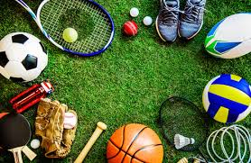

П.С. Ово је интервју са нашим вршњацима.

Милана Поповић и Миа Флора

